 | Projeto Estabilidade Operacional Contax  Reunião de Entendimentos #131 | Data  16/05/2016

Área | Convocados
SD - Serviços Centralizados | Daniel Donaire
SD - Serviços Centralizados | Roberto Muto
CSC - Gestão de Problemas | Stuart Faria
CSC - Gestão de Mudanças | Marilice de Oliveira
CSC - NOC | Dennys Bruno
CSC - Alto Impacto | Filipe Antunes
CSC - Service Desk | Lazaro Costa
TI Contax | Luis Marçal
Chacon Consultoria | Felipe Lima

Objetivo
Realizar alinhamento entre as equipes visando afinar a classificação dos incidentes.

Ações Discutidas
No início da reunião observou-se o indicador referente ao mês de maio:

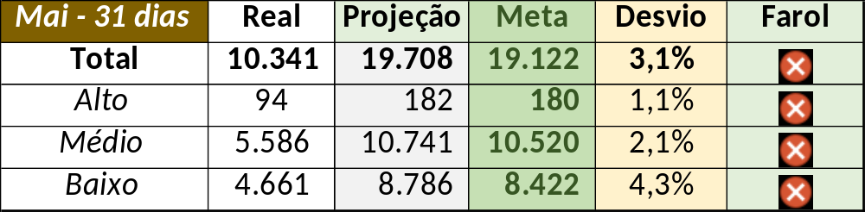

Em um segundo momento foram analisados os incidentes de 13 a 15/05:

Chamado | Cliente - Operação | Criado | Ação | Responsável | Classificação
CTXRECSA-494894 | OI TV - ATIVO TV | 13/05/2016 07:36:43 | De acordo com os critérios |  | Processo / Operacional / Falha
CTXSPOAL-117833 | Santander - Especialista | 13/05/2016 08:11:55 | De acordo com os critérios |  | Cliente / Software / CCW
CTXSPOAL-117853 | OI Móvel - B2B MOVEL | 13/05/2016 09:50:10 | Alinhar solução de contorno e atrelar a gestão de problemas | Geraldo Junior e Stuart Faria | Software / S.O. / Windows DEP
CTXSPOBF-145385 | Serasa - Cobrança | 13/05/2016 10:58:01 | Verificar ambiente de rede | Lazaro Costa e Filipe Antunes | Processo / Operacional / Falha
CTXLONLA-34819 | Vivo Móvel - Contestação | 13/05/2016 12:35:57 | De acordo com os critérios |  | Fornecedor / Rede / Link
CTXCTCRA-21604 | TAM - Fale com a gente | 13/05/2016 16:26:35 | Alterar para alto e solução de contorno | Lazaro Costa | Não se aplica
CTXRECSA-495157 | OI Móvel - OCT | 13/05/2016 16:45:33 | De acordo com os critérios |  | Cliente / Software / Siebel
CTXFORBM-388817 | Contax - Ger Planejamento Outbound | 13/05/2016 20:05:29 | Alinhar abertura e alterar para alto | Lazaro Costa | Não se aplica
CTXRECSA-495201 | Itaú - Linha de frente | 14/05/2016 07:21:34 | Alinhar abertura e alterar para alto | Dennys Bruno | Não se aplica
CTXMLTREG-7586 | Santander - CR + Parceiros | 14/05/2016 08:38:19 | De acordo com os critérios |  | Cliente / Software / CCW
CTXLONLA-34833 | Vivo Móvel - Massivo linha | 14/05/2016 10:26:14 | Alinhar solução de contorno | Geraldo Junior | Software / Gravador / Nice
CTXSPOAL-118002 | OI Fixo - SAC 002 | 14/05/2016 10:50:45 | Alinhar solução de contorno e atrelar a gestão de problema | Geraldo Junior e Stuart Faria | Software / Gravador / Nice
CTXSPOAL-118004 | OI Fixo - SAC 002 | 14/05/2016 14:00:40 | Alinhar solução de contorno e atrelar a gestão de problema | Geraldo Junior e Stuart Faria | Software / Gravador / Nice
CTXLONLA-34837 | OI Televendas - TELEVENDAS EMPRESARIAL | 14/05/2016 21:27:55 | Duplicar com o chamado CTXSPOAL-118004 | Lazaro Costa | Não se aplica
CTXRECSA-495369 | OI Móvel - Suporte técnico móvel | 15/05/2016 00:37:37 | Alterar para indevido | Mauro Belvedere e Marilice de Oliveira | Não se aplica
CTXSALPB-66957 | OI Móvel - OI Controle | 15/05/2016 07:32:24 | Alterar para médio | Dennys Bruno | Não se aplica
CTXJPASA-8223 | Vivo Móvel - Básico Segmentado | 15/05/2016 07:37:48 | Alinhar solução de contorno | Geraldo Junior | Cliente / Software / Vivo 360
CTXSPOAL-118013 | OI Fixo - SAC VELOX | 15/05/2016 19:55:50 | Alinhar solução de contorno | Geraldo Junior | Software / S.O. / Windows DEP
CTXPOARB-106258 | Contax - Ger Planejamento SAC | 15/05/2016 22:52:49 | Alinhar abertura e alterar para indevido | Dennys Bruno | Não se aplica

